Deskripsi playlistlagukel11

pendeklarasian varaibel durasi 1-5 dalam satuan detik

Judul 1-5 menyimpan lagu

jumlah lagu: masukan jumlah lagu yang ingin di putar playlist

pengulangan: masukan jumlah kali playlist akan diulang

totlagu: jumlah totlagu dlm playlist ada 5

A.playlist musik

memiliki daftar 5 lagu dengan judul dan durasi masing-masing

1.lagu Pelangi durasinya 217detik

2.lagu orang ke 3 durasinya 269detik

3.lagu Jakarta hari ini durasinnya 225detik

4.lagu serana durasinnya 287detik

5.lagu mawar jingga durasinnya 219detik

B.menamipilan daftar lagu

Ketika dijalankan daftar lagu di playlist akan di tampilkan

C.input pengguna berapa lagu yang ingin di putar?

kamu bisa meemilih 1-5 lagu dari playlist

berapa kali playlist di ulang?

kamu bisa mengatur agar playlist diputar beberapa kali

D.memutar lagu

inputan akan memutar lagu sesuai jumlah yang kamu pilih

pilih 3 lagu ,inputan akan memutar tiga lagu

pilih 5 lagu,inputan akan memutar lima lagu

setelah itu akan memutar ulang pemutaran sesuai jumlah yang ingin kamu masukkan

E.Batasan

jika kamu memilih lebih dari 5 lagu maka inputan akan memberi tahu bahwa jumlah lagu melebihi playlist

F.akhir

setelah semua lagu di putar akan menampilkan pesan bahwa playlist selesai di putar

* contoh run:

jika anda memasukkan

jumlah lagu: 3

pengulangan:2

maka hasilnya:

akan menghasilkan 3 lagu pertama Pelangi,orang ke 3,jakarta hari ini

dan dilakukkan 2 kali penggulangan

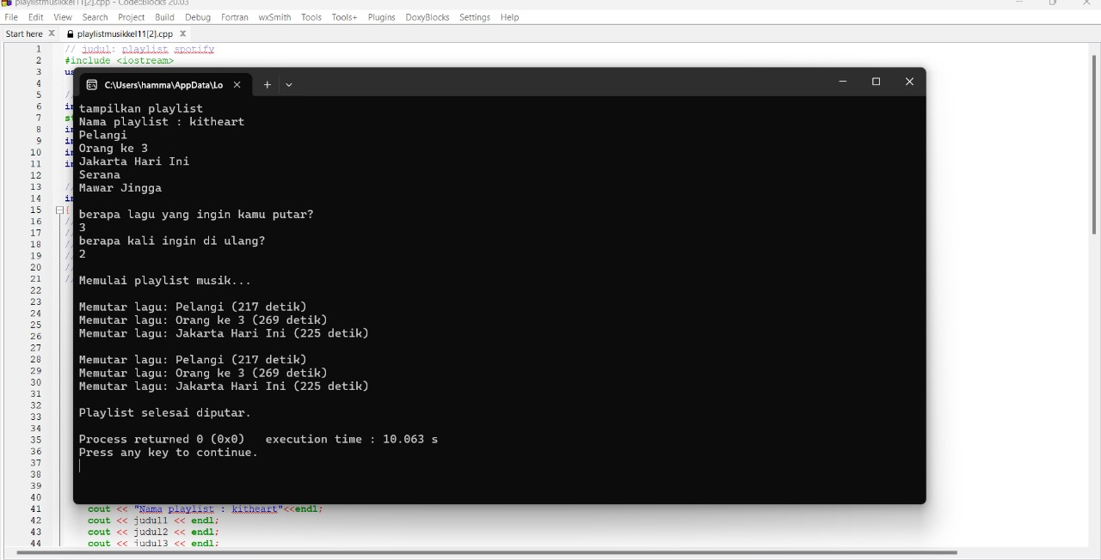

jika memilih lebih dari 5 lagu akan memberikan pesan bahwa jumlah melebihi playlist

